Contenido
1 ﻿ Introducción 3
1.1 Ventajas de GIT 3
2 Instalaciones recomendadas: 4
2.1 Extensiones de VSCode 4
2.2 Tema que estoy usando en VSCode 4
3 Configuración 4
3.1 Primeros comandos 5
3.2 Configurando 6
3.2.1 Establecer nombre de usuario 6
3.2.2 Configurar la dirección de correo del usuario 6
3.2.3 Activar colores de la interfaz 6
3.2.4 Ver las configuraciones 6
4 Creando el primer repositorio 7
5 ¿Qué hace git por nosotros hasta el momento? 8
6 Cambiar el nombre de la rama Master a Main 8
6.1 Cambiar el nombre de una rama 8
6.2 Configurar que por defecto la rama principal de un nuevo proyecto se llame main 9
7 Archivo Readme.md y el comando Log 9
7.1 Creación del archivo README.md 9
7.2 Git log 10
8 Adds y commits en el Visual Studio Code 11
9 Diferentes formas de agregar archivos al escenario 12
9.1 Añadir archivos sueltos 13
9.2 Añadir archivos, usando el comodín ‘*’ 14
9.3 Carpetas vacía 14
9.4 Archivo .gitkeep 15
9.5 Añadir una carpeta y todo su contenido 15
10 Creando un alias para nuestros comandos 16
11 Cambios en los archivos 17
11.1 Comparar archivos en el Visual Studio Code 17
12 Actualizar mensajes de commit y deshacer commits 18
12.1 Actualizar los mensajes de commit 18
12.2 Eliminar commits 18
13 Preparando un repositorio para viajes en el tiempo 18
14 Viajes en el tiempo, resets y reflogs 19
15 Cambiar el nombre y eliminar archivos con git 19
16 Cambiar el nombre y eliminar archivos fuera de git 19
16.1 Renombrar 19
16.2 Borrar archivos 19
17 Ignorar archivos que no deseamos 19
18 Ramas, uniones y conflictos 20
19 GitHub, Git Remote, push y pull 20
19.1 Push a GitHub 20
20 Comando pull 20

UNIDAD 3: GIT

﻿ Introducción
Git es un software de control de versiones diseñado por Linus Torvalds, pensando en la eficiencia, la confiabilidad y compatibilidad del mantenimiento de versiones de aplicaciones cuando estas tienen un gran número de archivos de código fuente. Su propósito es llevar registro de los cambios en archivos de computadora incluyendo coordinar el trabajo que varias personas realizan sobre archivos compartidos en un repositorio de código.

Ventajas de GIT
1- Facilita el trabajo colaborativo: Distintos programadores pueden estar editando el mismo archivo, o versiones distintas del mismo archivo, y todos los cambios serán reflejados en el documento final.
2- Reduce considerablemente los tiempos de deploy (despliegue) de un proyecto, al subir solamente los cambios (no los archivos cambiados, sólo los cambios!), que en Git se conoce como "diff": las diferencias entre la versión local (la que estás trabajando) y la "master" que está en el servidor central.
3- Permite regresar a versiones anteriores de forma sencilla y muy rápida. En caso de haber realizado cambios negativos en un proyecto en producción, volver a la última versión estable es un simple comando, que retrocede a su estado previo todos los cambios realizados en la última modificación. Esto puede hacerse hacia cualquier versión del proyecto, sin importar la cantidad o calidad de los cambios posteriores.
4- Permite generar flujos de trabajo que facilitan el desarrollo y mantenimiento de proyectos de gran tamaño.
5- El ecosistema Git es increíble, y agrega un montón de herramientas a nuestra disposición para facilitarnos el trabajo, de forma robusta, rápida y profesional.
A través de los "hooks" de Git, los distintos servicios pueden detectar cambios en el historial de versiones y realizar acciones automáticas (como actualizar los archivos en el servidor o ejecutar una suite de tests y enviarnos su resultado), dejándonos tiempo libre para cosas más productivas!
6- Las "branches" o ramas, permiten trabajar con una base de código paralela al proyecto en sí, donde podemos corregir bugs o desarrollar nuevas características para el producto sin afectar el "master", pero manteniendo todas las ventajas de usar un sistema de control de versiones. Una vez que estamos contentos con nuestro "branch", podemos combinarlo con el "master" o, en lenguaje Git, hacer un "merge".
7- Empezar a trabajar desde otro entorno es tan fácil como "clonar" el proyecto a tu nuevo entorno, trabajar sobre los archivos que se quieran, y subir los cambios al "master" o a una "branch".
8- Sistema de etiquetas, para etiquetar las distintas versiones del proyecto. Esto es un marcador a una versión específica del proyecto, sólo que en lugar de tener distintos backups de versiones anteriores, apuntamos a distintas versiones dentro de la misma base de código.

Instalaciones recomendadas:
- VSCode - Visual Studio Code
- Google Chrome
- Git

Extensiones de VSCode
Activitus Bar

Tema que estoy usando en VSCode
- Tokio Night
- Iconos

Configuración

Primeros comandos
Nos muestra la versión de git
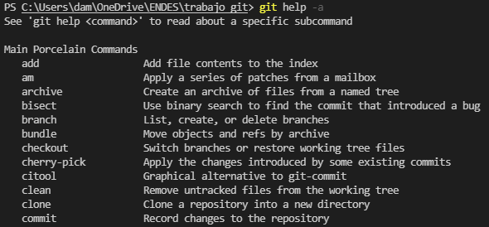
Muestra ayuda sobre los comandos
Muestra ayuda sobre un comando concreto. Ejemplo:
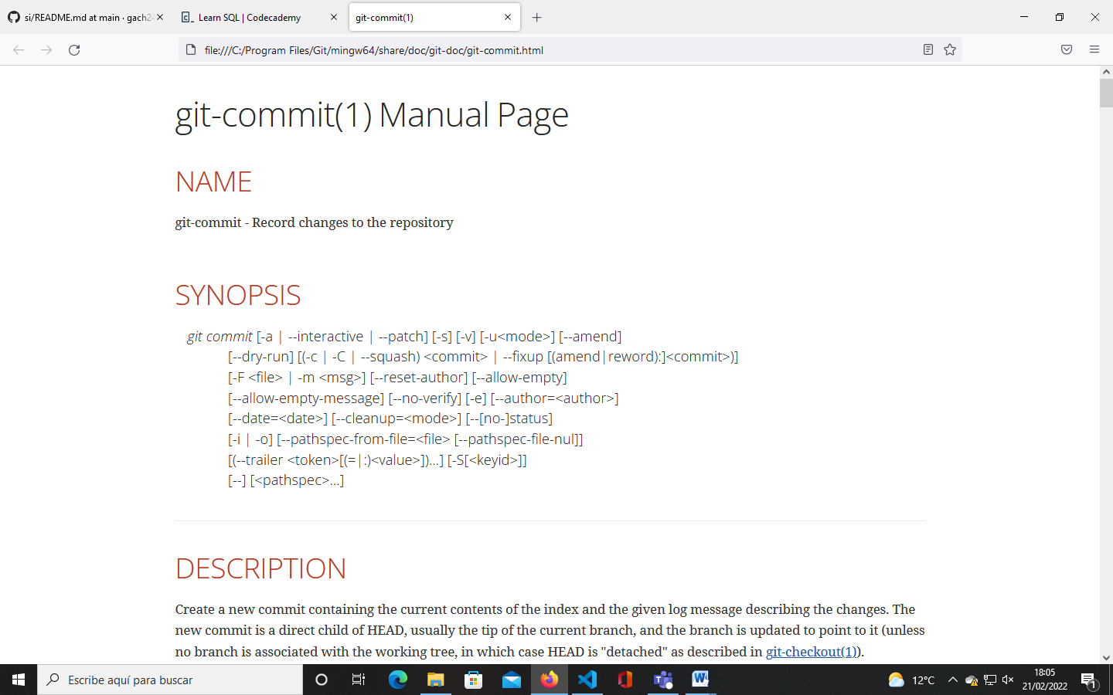

Configurando

Establecer nombre de usuario

Configurar la dirección de correo del usuario
Se usa para anotar que usuario realizó cada acción

Activar colores de la interfaz

Ver las configuraciones
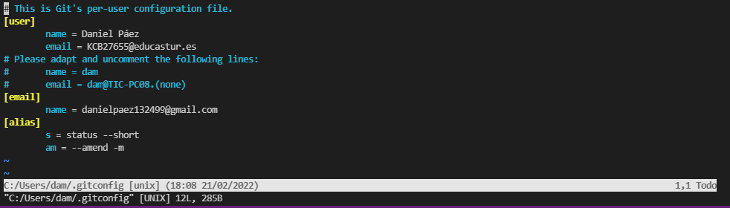
Se usa el comando git config –global -e

Creando el primer repositorio
Un repositorio de Git es un almacenamiento virtual de nuestro proyecto. Permite guardar versiones del código a las que se puede acceder cuando se necesite.
Para crear un repositorio, antes de nada, hemos de:
- Tener una carpeta .git en la carpeta donde queremos crearla.
- Luego, deberemos hacer un git init en el terminal donde estemos usando git.
- Y crear un archivo o carpeta. Si la carpeta está vacía deberemos poner dentro de la carpeta un archivo o un .gitkeep ya que git no lee aquellas carpetas que no tengan nada en su interior.
Ya teniendo unos archivos que añadir pondremos en el terminal el comando git add . si deseas añadir todos los archivos en la ruta de la carpeta o git add con el nombre y extensión del archivo si deseas añadir un archivo en concreto.
Para que git añada el archivo al stage habremos de hacer un git commit o un git commit –m si deseamos añadir un comentario. Este comentario deberá estar entre comillas.
Una vez hecho esto ya tendremos creado nuestro primer repositorio.
Si deseas ver el archivo añadido deberás utilizar git status y si deseas ver la versión del repositorio que ha sido añadida al stage deberás usar git log.

¿Qué hace git por nosotros hasta el momento?
Git es un programa de control de versiones en el que nos permite tener un control de versiones, una especie de historial sobre los archivos y carpetas en la que se encuentra el .git.
Nos permite añadir archivos, eliminarlos, cambiarles de nombre, crear ramas, compartir datos en la nube, bajar esos archivos a la nube, etc. Por tanto nos permite tener un sistema de archivos en la nube para que varias personas puedan trabajar con estos.
Además hace por nosotros algo muy importante, como es volver a atrás o hacia adelante según los commits realizados. Así como, volver a atrás cuando hayas cometido un error o hacer varias versiones del mismo.

Cambiar el nombre de la rama Master a Main
Los archivos en git se encuentran por defecto en una rama llamada master. Si utilizamos el comando git branch podremos ver aquellas ramas que existen en nuestro git.

Cambiar el nombre de una rama
Para cambiar el nombre de la rama, en este caso de la rama master habremos de:
- Conocer en que rama nos encontramos. Para ello utilizaremos el comando git branch:
En mi caso no me aparece nada. Esto se debe a que no hemos creado ninguna rama. Por defecto git usará la rama master.
- Renombrar la rama. Para ello utilizaremos el siguiente comando:
Hemos renombrado la rama ‘master’ como ‘main’.
Si queremos volver a ver el nombre de la rama habremos de usar de nuevo un git branch.

Configurar que por defecto la rama principal de un nuevo proyecto se llame main
Para utilizar el nuevo nombre designado a la rama por aquel que hayas designado habrá que usar el siguiente comando:

Archivo Readme.md y el comando Log

Creación del archivo README.md
Creamos el archivo dando click derecho en cualquier parte y dándole click a ‘New File’. Llame al archivo README.md
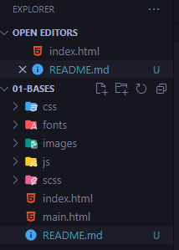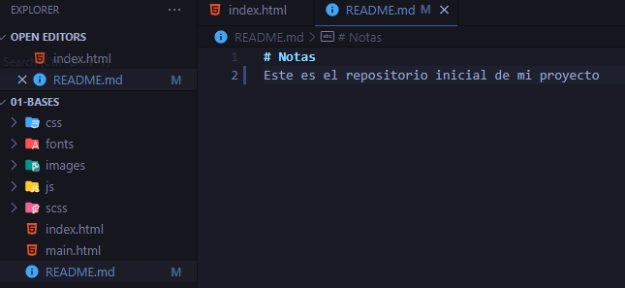

Git log
Hemos cambiado el archivo readme.md y agregado de nuevo con commit.
Para saber en que versión de commit estamos y que versiones commit han sido realizadas se utiliza el comando git log
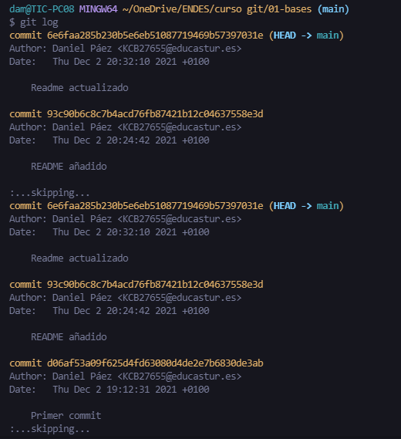
Donde el (HEAD indica en que commit te encuentras apuntando al ‘master’ ahora llamado ‘main’.
Para salir del terminal del git log escribir ‘:q’.

Adds y commits en el Visual Studio Code
En Visual Studio Code disponemos de una interfaz de botones donde podemos hacer lo mismo que con los comandos de gits.
En la imagen siguiente podemos ver estos botones donde
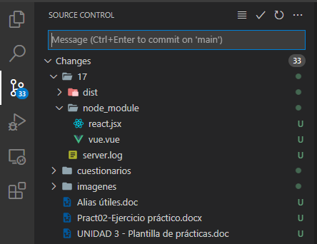
La imagen con un 33 con fondo azul es el apartado de Visual Studio Code del control de versiones.
Además en la parte superior derecha hay 3 botones importantes. Dejaremos de lado el botón que está más a la izquierda.
El botón sirve para hacer un commit.
El botón sirve para refrescar el programa y poder ver los cambios. Sería un equivalente a hacer un git status.
Y por último el botón nos proporciona un menú desplegable con numerosas opciones que nos proporciona Visual Studio Code para prescendir de los comandos de Git, así como git push, git pull, entre otros.

En la próxima imagen hay algunos botones con diferentes funciones:
- El primer botón sirve únicamente para abrir el archivo en el editor del programa.
- El segundo botón sirve para descartar los cambios. El equivalente a git reset del archivo en cuestión
- El tercero sirve para añadir el objeto al stage. Equivalente a git add
- Además hay una letra que indica como se encuentra el archivo.
  - En el caso de que aparezca una ‘A’ quiere decir que el archivo se encuentra añadido al stage
  - En el caso de que aparezca una U (untrucked) es que git no tiene constancia del archivo en el stage.

Diferentes formas de agregar archivos al escenario
Se puede añadir al escenario un archivo o más con el comando git add y el nombre y extensión del archivo. Si pones git add * también funciona como git add .
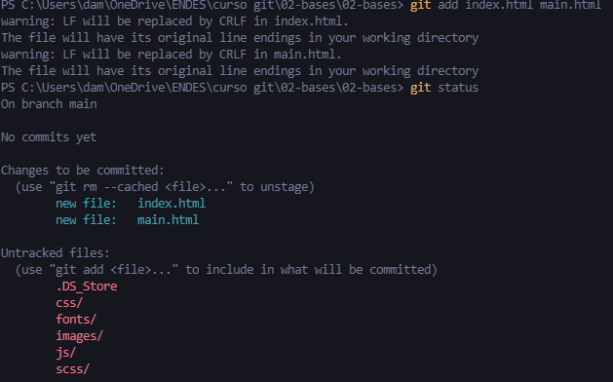
Si quieres deshacer el add tendrás que poner git reset y el nombre y extensión del archivo:
Para agregar todos los archivos con una determinada extensión basta con usar *, un comodin que sustituye cualquier carácter:
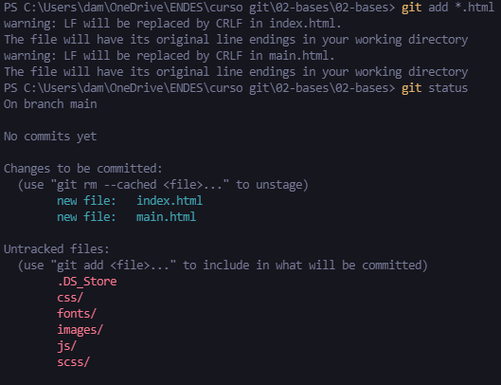
Con git checkout -- . podremos volver al último commit por lo que se reconstruirán los archivos y los repositorios o volverán a estar como cuando hicimos el commit.

Añadir archivos sueltos
Con el comando git add y el nombre del archivo con su exensión podremos añadir al stage un archivo suelto. Podremos hacer lo mismo añadiendo varios archivos sueltos a la vez dejando espacios en blanco entre cada nombre del archivo.
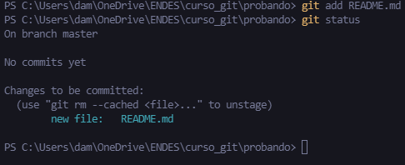

Añadir archivos, usando el comodín ‘*’
Para añadir todos los archivos en la carpeta donde se encuentre git deberemos usar git add pero con el comodín * donde sustituye cualquier carácter.
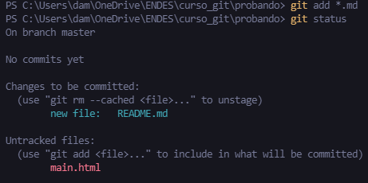
En el ejemplo de la imagen anterior hemos añadido un archivo .html usando el comodín * donde se dice que se añadirá cualquier archivo que contenga .md. En nuestro caso, README.md.

Carpetas vacía
Git tiene un problema con las carpetas vacías y es que no las leen. Si creas una carpeta vacía para git no existe. Para esto la solución es crear un archivo .gitkeep que explicaremos en el siguiente punto.

Archivo .gitkeep
Un archivo .gitkeep es un archivo de git diseñado para que git tenga constancia de una carpeta vacía que rellenaremos con dicho archivo que prácticamente no ocupa nada en la memoria.

Añadir una carpeta y todo su contenido
Hemos añadido la carpeta con su contenido como se puede observar en esta imagen
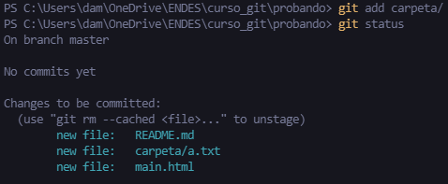

Creando un alias para nuestros comandos
Para configurar un comando con otro texto tendremos que hacer un git alias.
Para que este quede en el programa cada vez que entremos habrá que hacer un git config --global
Git config --global –e
Para conocer lo que ha cambiado en un archivo habrá que utilizar git diff
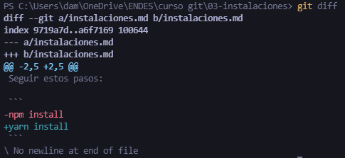
Sin embargo si quieres conocer lo que ha cambiado en un stage habrá que utilizar en su lugar git diff –staged
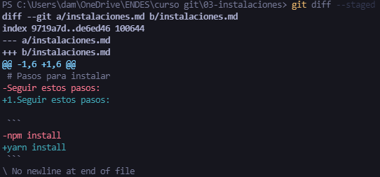
Si quieres ver lo que ha cambiado en la interfaz gráfica de visual studio code habrá que presionar el botón de los nodos debajo de la lupa de buscar y seleccionar los archivos que quieras comparar.
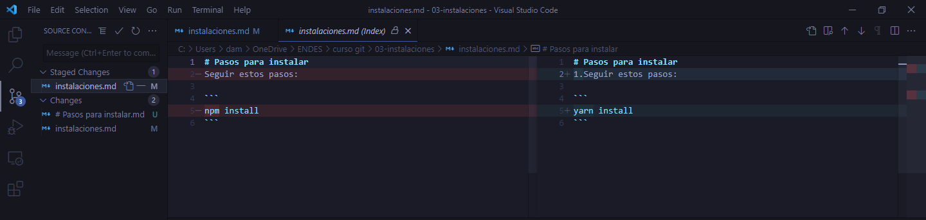

Cambios en los archivos
Tras realizar cambios en los archivos podemos guardarlos con un git commit –m con el comentario que desees.
En caso de que queremos volver a atrás siempre podemos hacer un git reflog para poder ver los commits que hayamos hecho anteriormente. Una vez sabido a que commit volver usaremos git checkout con el tag del commit.
Así, con el control de versiones podremos ir y volver a diferentes versiones de un mismo archivo o carpeta.

Comparar archivos en el Visual Studio Code
Para comparar archivos en el Visual Studio Code podemos usar el botón 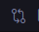 o con el comando git diff. En la siguiente imagen podrémos ver las diferencias de un mismo archivo:
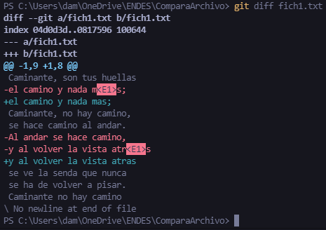

Actualizar mensajes de commit y deshacer commits

Actualizar los mensajes de commit
Para actualizar los mensajes de commits tendremos que usar el comando commit --ammend –m
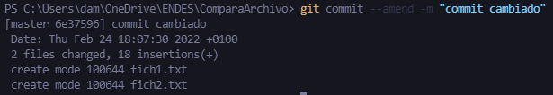

Eliminar commits
Si se desea eliminar el commit más reciente usaremos el git reset - -soft HEAD^
Sino, siempre podemos utilizar el mismo comando solo que sustituyendo el HEAD^ por el tag del commit

Preparando un repositorio para viajes en el tiempo
Vamos a preparar el repositorio.
Utilizaremos la carpeta Materia-Heroes para el ejercicio:
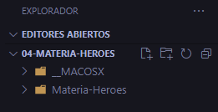
Inicializamos el git en la carpeta, creamos un commit y añadimos los archivos.
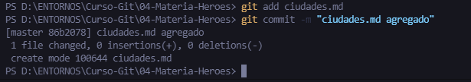
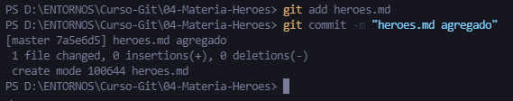
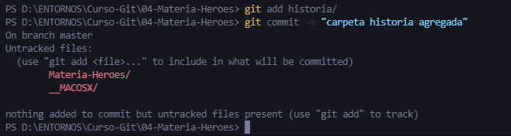

Viajes en el tiempo, resets y reflogs

Cambiar el nombre y eliminar archivos con git

Cambiar el nombre y eliminar archivos fuera de git

Renombrar

Borrar archivos

Ignorar archivos que no deseamos
Para el ejercicio primero habremos de tener unos archivos de los que no haya seguimiento.
Además para ignorar los archivos habremos también de crear un archivo de git de prácticamente ningún peso llamado .gitignore y dentro de este archivo escribiremos los nombres de los archivos que queremos ignorar como aparece en la siguiente imagen:
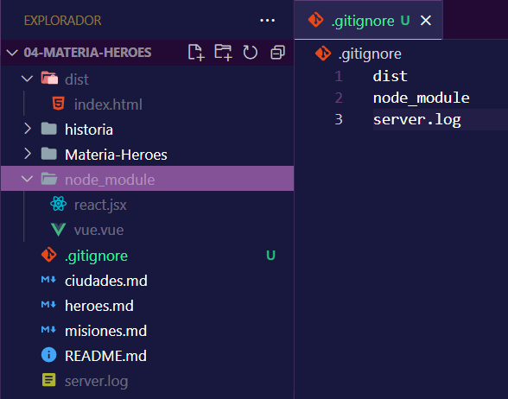

Para guardar dichos cambios habremos de crear un commit –m con un cometario.

Ramas, uniones y conflictos

GitHub, Git Remote, push y pull

Push a GitHub

Comando pull

